**BAB IV**

**ANALISIS DAN PERANCANGAN**

**4.1 Analisis Kebutuhan**

Pembangunan aplikasiini dimulai dengan analisis kebutuhan dengan cara melakukan wawancara langsung kepada pihak cv gunung mas sejahtera. Analisis kebutuhan aplikasiini seperti, siapa saja yang dapat menggunakan *aplikasi*, apa saja yang ingin di masukan kedalam aplikasi, apa saja fungsi dari aplikasi tersebut, dan lain-lain. Selanjutnya perancangan aplikasi di lakukan berdasarkan kebutuhan *user*-requirment.

**4.2 Perancangan Sistem**

Perancangan sistem yang dibuat menggunakan *Unified Modelling Language* (*UML*) *Diagram* yang meliputi *Use Case* *Diagram*

**4.2.1 *Use Case* *Diagram***

**4.2.1.1 *Use Case Diagram* Super Admin**

Dapat terlihat dari *Use Case* *Diagram* di bawah fungsi super admin antaralain adalah melakukan penjualan*,* memanajemen barang, memanajemen supplier, memanajemn user pengguna dan memanajemen laporan.

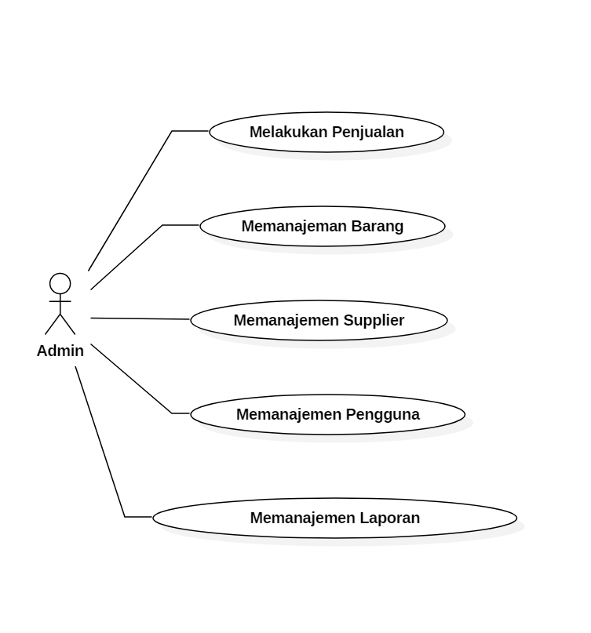

**Gambar 4.1** *Use Case Diagram* Super Admin

**4.2.1.2 *Use Case Diagram* Admin Gudang**

Dapat terlihat dari *Use Case* *Diagram* di bawah fungsi admin gudang antaralain adalah memanajemen barang, memanajemen supplier, memanajemen laporan permintaan barang.

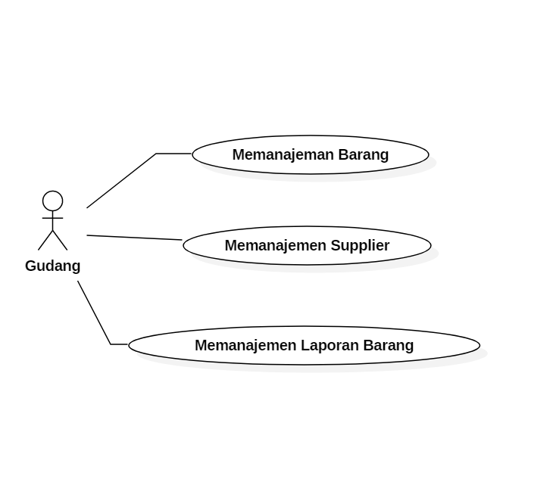  
**Gambar 4.2** *Use Case Diagram* Admin Gudang

**4.2.1.2 *Use Case Diagram* Admin Penjualan**

Dapat terlihat dari *Use Case* *Diagram* di bawah fungsi admin penjualan antaralain adalah melakukan penjualan dan memanajemen laporan penjualan.

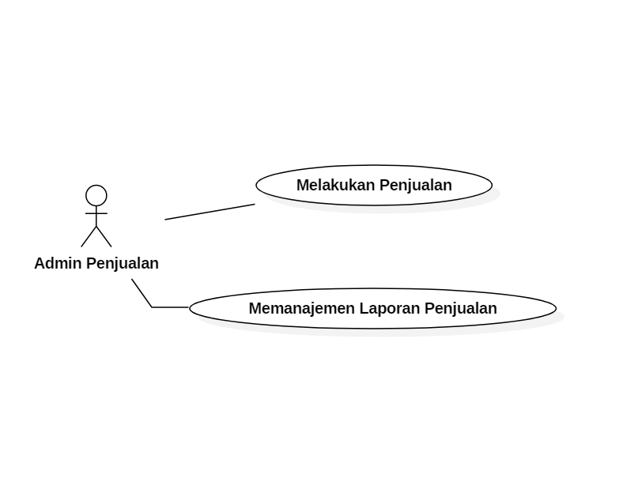

**Gambar 4.3** *Use Case Diagram* Admin Penjualan

**4.3 Rancangan *Database***

*Database* sangat dibutuhkan dalam pembuatan aplikasi *web* dinamis terutama pada penyimpanan data-datanya. Berikut merupakan rancangan *database* yang dibutuhkan pada pembuatan *aplikasi* perancangan system informasi point of sale berbasis web pada cv gunung mas sejahtera.

1. Tabel User

Tabel tb_*user* digunakan untuk menyimpan data berupa *user*name, password, dan level *user* yang nanti nya akan dibutuhkan untuk login. Berikut merupakan struktur tabel tb_*user*.  
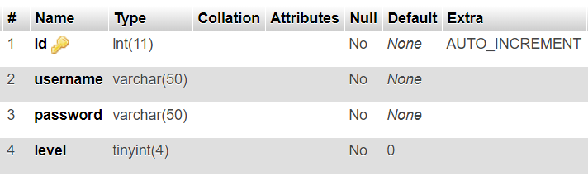

**Gambar 4.5** Struktur Tabel User

1. Tabel Jenis Barang

Tabel tb_jenis ini digunakan untuk menyimpan data jenis barang, seperti nama jenis barang.

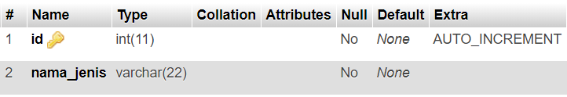

**Gambar 4.6** Struktur Tabel Jenis Barang

1. Tabel Barang

Tabel tb_barang ini digunakan untuk menyimpan data detail dari barang yang akan dijual.

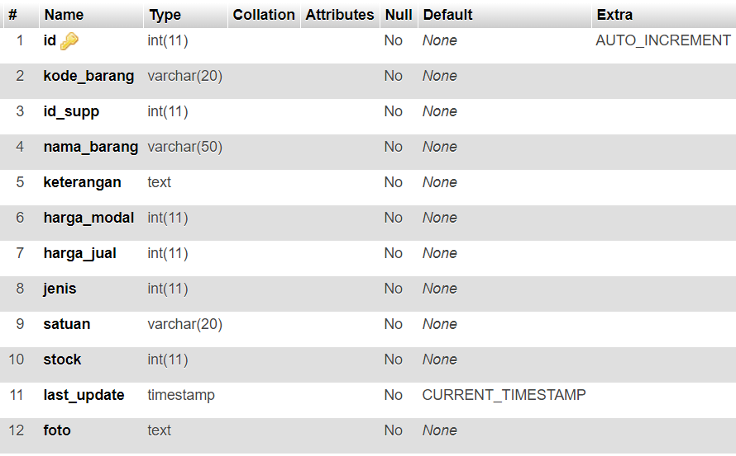

**Gambar 4.7** Struktur Tabel Barang

1. Tabel Barang Stok

Tabel tb_barang_stok ini digunakan untuk menyimpan data perbarang.

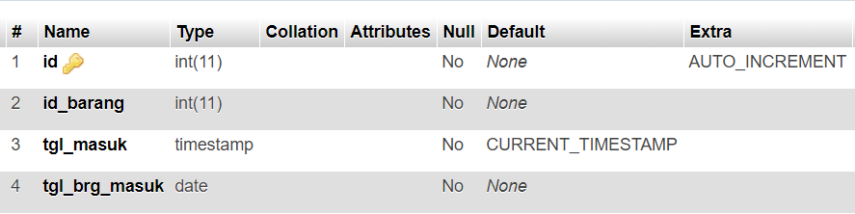

**Gambar 4.8** Struktur Tabel Barang Stok

1. Tabel Permintaan

Tabel tb_permintaan ini di gunakan untuk menyimpan data permintaan barang kepada supplier.

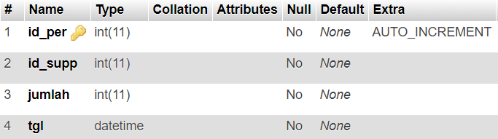

**Gambar 4.9** Struktur Tabel Permintaan

1. Tabel Permintaan List

Tabel tb_permintaan_list ini di gunakan untuk menyimpan daftar barang permintaan kepada supplier.

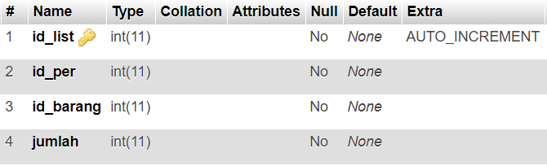

**Gambar 4.10** Struktur Tabel Permintaan.

1. Tabel Transaksi

Tabel tb_transaksi ini di gunakan untuk menyimpan data transaksi.

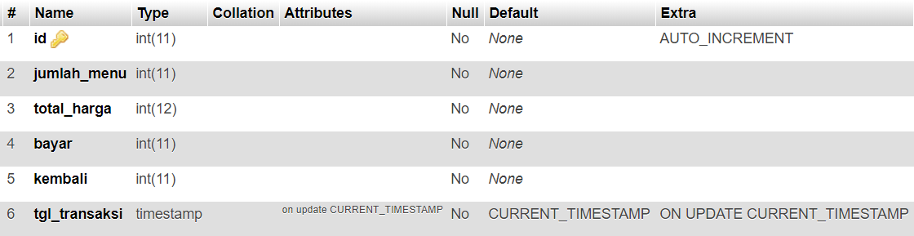

**Gambar 4.11** Struktur Tabel Transaksi

1. Tabel Transaksi List

Tabel tb_transaksi_list di gunakan untuk menyimpan daftar data pertransaksi.

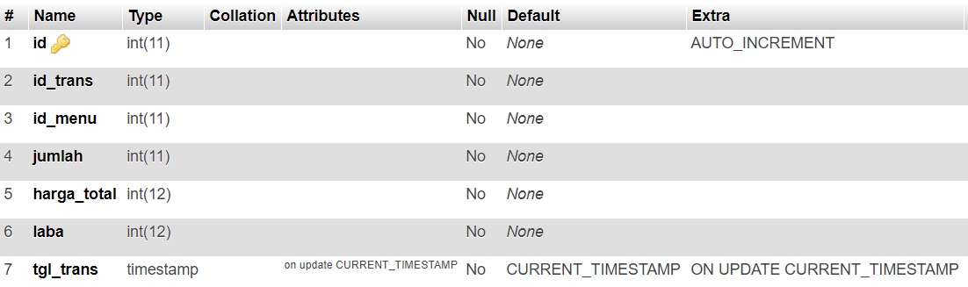

**Gambar 4.11** Struktur Tabel Transaksi List

**4.4 Rancangan Tampilan Setiap Halaman**

Dalam setiap pembuatan *website* yang berkualitas, hal pertama yang harus dilakukan adalah melakukan *design* atau tampilan dari halaman *web* itu sendiri. Kemudian setelah rancangan selesai, tahap berikutnya adalah melakukan pembuatan fungsi – fungsi dan juga konten dari *web* tersebut**.**

**4.4.1 Rancangan Tampilan *Login***

Berikut ini adalah rancangan tampilan halaman awal pada aplikasi yaitu login.

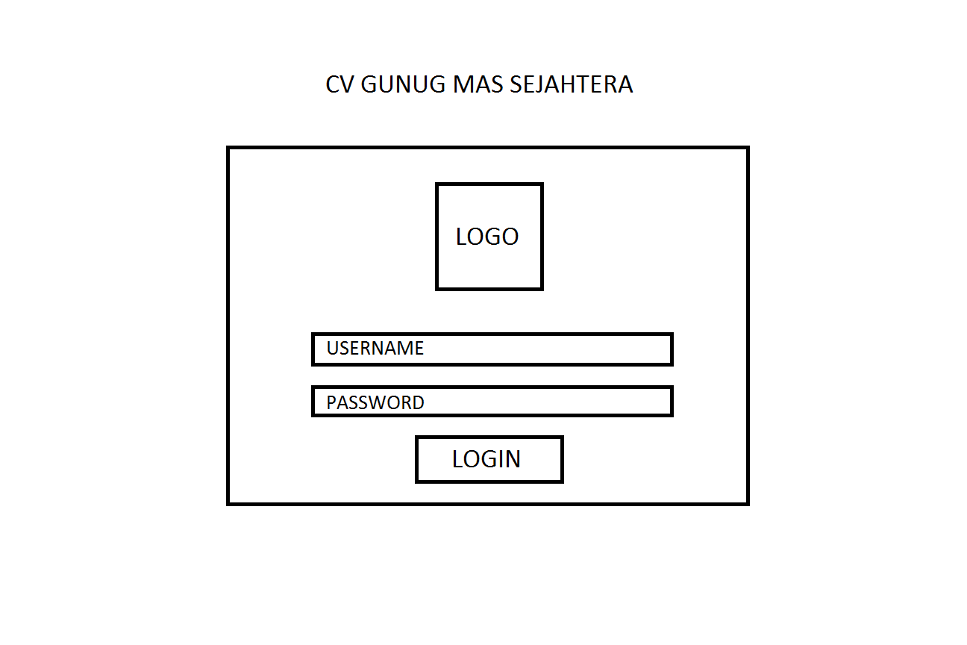

**Gambar 4.12** Rancangan Halaman login.

**4.4.2 Rancangan Tampilan Keseluruhan Dalam Aplikasi**

Berikut ini adalah rancangan tampilan setiap halaman pada aplikasi.

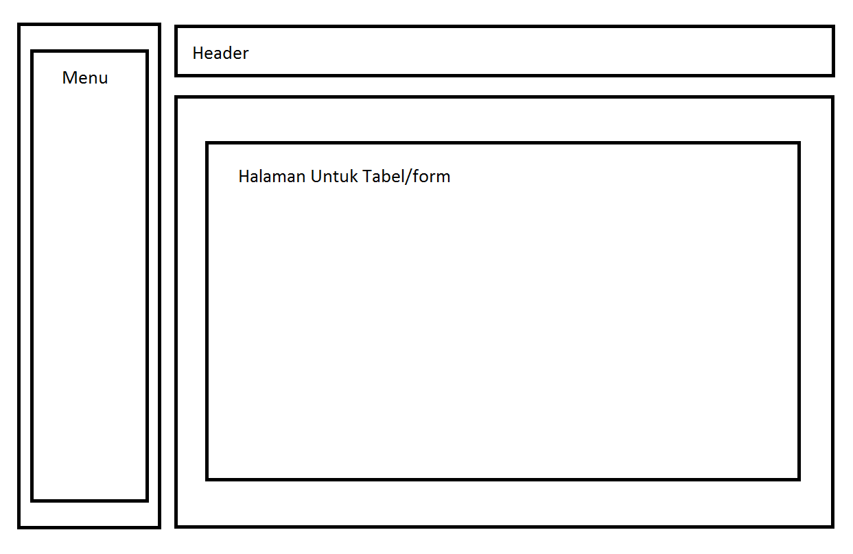

**Gambar 4.12** Rancangan Tampilan Keseluruhan Dalam Aplikasi